GENEL YAPI

Proje genel yapı ile MVC(Model View Controller) mimarisi baz alınarak tasarlanmıştır.

Proje içerisinde olabilidiğince Generic(Genellenebilir) yapılar kullanılmaya çalışılmıştır.

Yerel olarak depolama için dosya sistemi kullanılmış olup veriler satırlar ve virgüllerle ayrılmıştır.

Veri okuma ve yazma işlemlerinde ArrayList sınıfı kullanılmıştır.

Arayüz öğeleri Netbeans IDE’sinde bulunan Form Designer aracı yardımıyla tasarlanmıştır.

Proje kapsamında olabildiğince maksimum uyum için Java 1.8 ve Netbeans 8.2 kullanılmıştır.

Yapılan işlemler sınıfların amacına uygun olabilecek şekilde categorize edilerek temiz kod yazımına önem verilmiştir.

Veriler program çalışma süresinde sınıflardan türetilen nesneler olarak tutulmuş ve Nesne Yönelimli Programlamanın özelliklerinden faydalanılmıştır.

Dosya sistemi tabloları arasında olabildiğince ilişkisel tasarımlar yapılmıştır.

Kapsülleme, Aşırı Yükleme, Ezme gibi Nesne Yönelimli Programlamanın en büyük özelliklerinden olabildiğince çok yararlanılmıştır.

Veriler sınıf dışından doğrudan erişime kapatılmış olup dolaylı yoldan kontrollü olarak erişime sunulmuştur.

View(arayüz) sınıfları kullanıcıyla etkileşime geçilen bölüm olarak tanımlanmıştır.

Model(model) sınıfları verilerin programın çalışma sürecince saklanması bileşenleri olarak tasarlanmıştır.

Controller(kontrolcü) sınıfları dosya sistemi ve diğer control/yönetim işlemlerinin merkezi olması amacıyla tasarlanmıştır.

PAKETLER

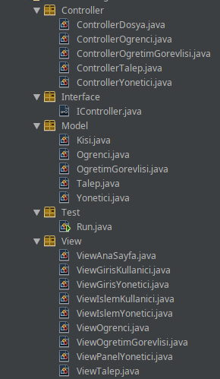Controller Paketi:

Bu paket içerisinde genel olarak veritabanı işlemlerinin

yapıldığı kontrol sınıflarını içermektedir.

Interface Paketi:

Bu paket içerisinde diğer sınıflar için gerekli interface

tanımlamalarını içermektedir.

Model Paketi:

Bu paket içerisinde programın çalışma süresince kullanılan

kayıtların depolanmasını sağlayan model sınıflarını içermektedir.

View Paketi:

Bu paket içerisinde GUI(arayüz) bileşenlerinin bulunduğu sınıfları içermektedir.

**PAKETLER**

**CONTROLLER PAKETİ:**

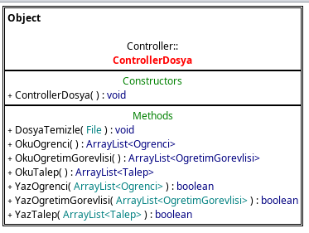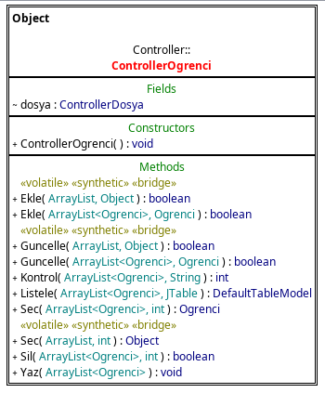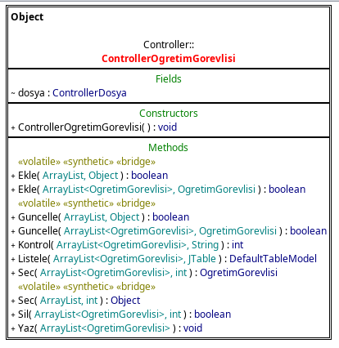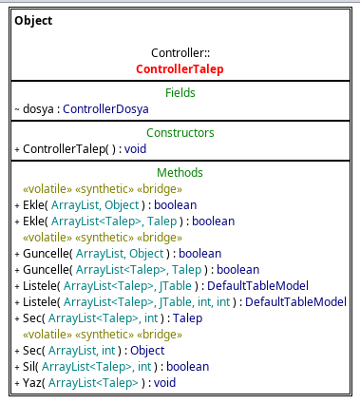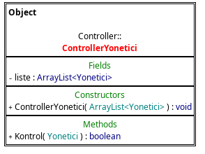

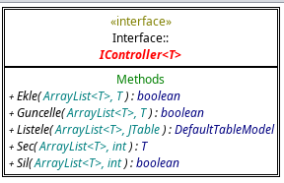**INTERFACE PAKETİ:**

**MODEL PAKETİ:**

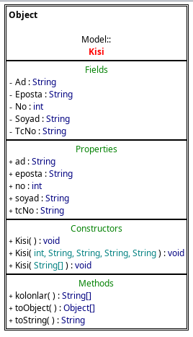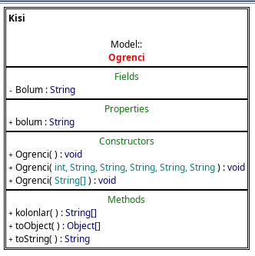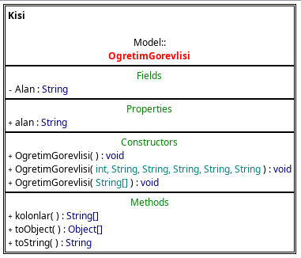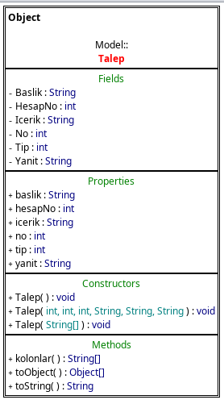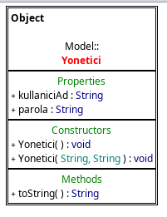

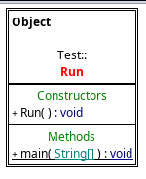**TEST PAKETİ:**

**VİEW PAKETİ:**

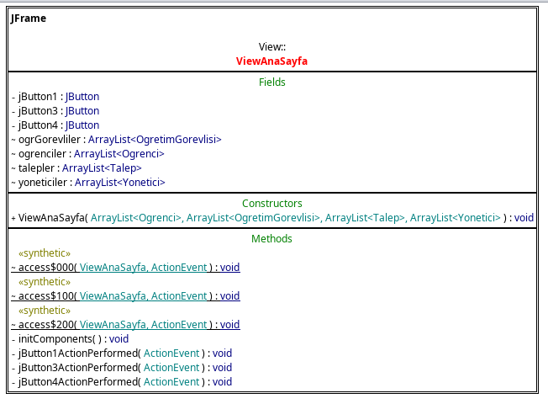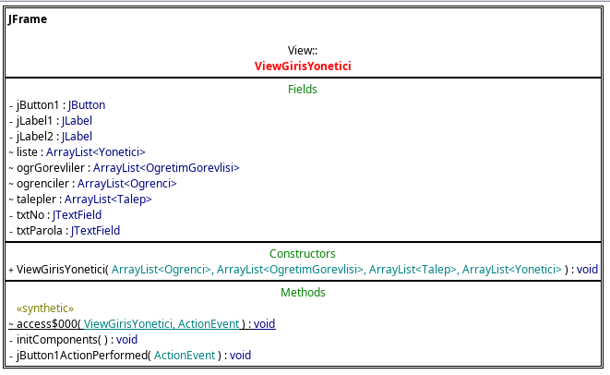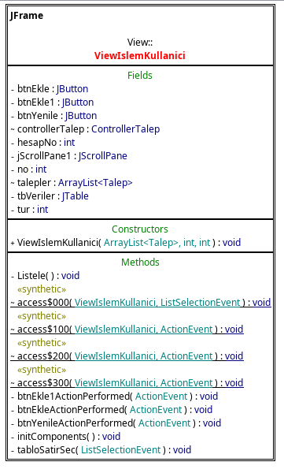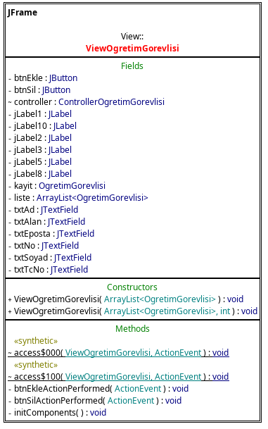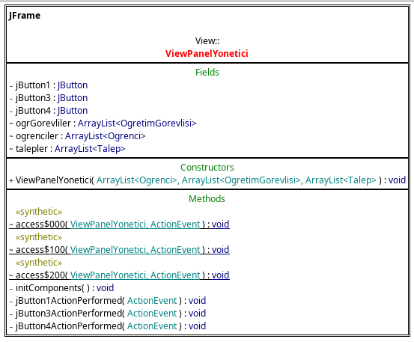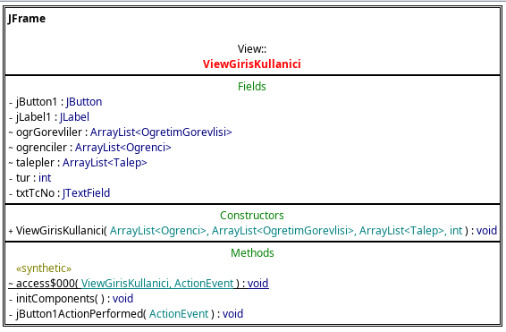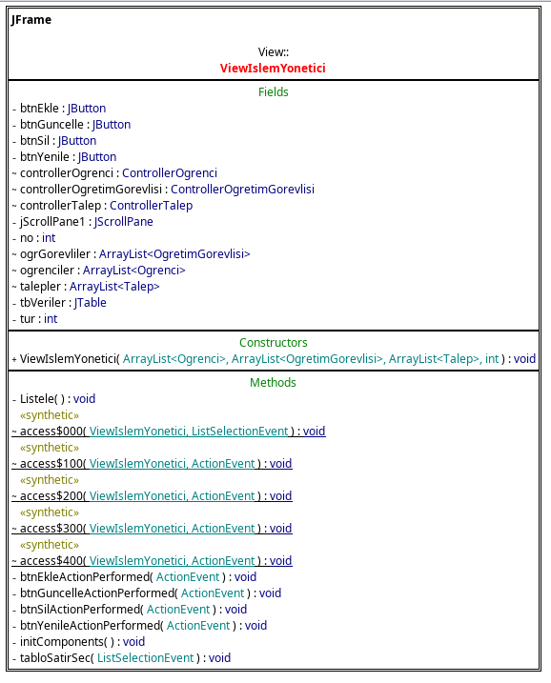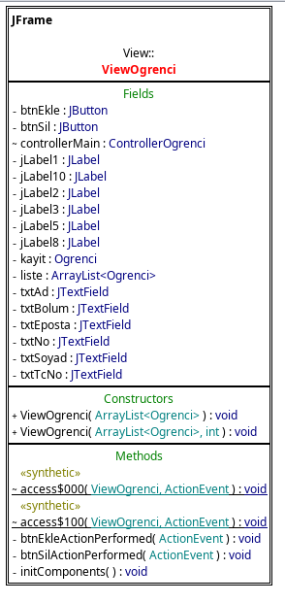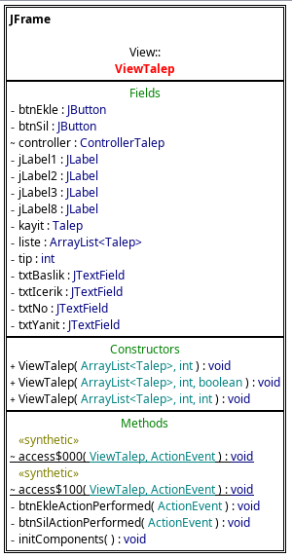

**ÖRNEK PROGRAM ÇIKTILARI:**